 | LA FAVOLA E IL DOLORE ∙ fontanellato Labirinto di FMR | anticipazione

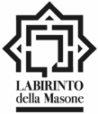 | GINO COVILI  La favola e il dolore  Mostra a cura della Fondazione Franco Maria Ricci e di CoviliArte | 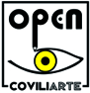

È dedicata a Gino Covili la nuova mostra autunnale del Labirinto della Masone di Franco Maria Ricci che aprirà al pubblico sabato 26 novembre e resterà aperta fino a marzo 2017.

La grande pianura padana del Novecento, che vede Covili tra i protagonisti, torna al Labirinto dopo il successo dell’esposizione Arte e follia, curata da Vittorio Sgarbi, con le opere di Antonio Ligabue e Pietro Ghizzardi.

Verranno esposte oltre trenta opere di Gino Covili accuratamente selezionate da Franco Maria Ricci con gli eredi del pittore, volte a rappresentare il suo stile più originale e la sua poetica.

Nato e vissuto nel cuore delle colline modenesi, Covili è sincero testimone delle sensazioni più profonde e segrete covate in un tessuto sociale contadino al quale si sente fortemente legato.
Le sue tele, spesso di grandi dimensioni, esprimono l’energia e la dignità del lavoro, di una società dai valori semplici e concreti, attraverso un colorismo toccante e uno sguardo poetico, felliniano, nel suo oscillare tra ricordo che si fa nostalgia, sogno che si fa favola, dolore che si fa vita.
La pittura di Covili è così autentica da trasmettere l’esperienza del vissuto: davanti alle opere si respira l’odore dei depositi del vino nei fiaschi o il baccano dei carri di Carnevale per le vie del paese.

La civiltà contadina è ai giorni nostri ormai mitologia e Covili, come fosse Omero, ne canta la magia e la fatica. La favola e il dolore. Rielabora e addolcisce, ma la deformazione delle immagini dei soggetti custoditi nella sua memoria non è grottesca o caricaturale, tantomeno naïf; è invece un sentire espressionista attraverso il quale l’artista propone un racconto fiabesco che ci spinge oltre all’apparenza. (segue)

Una mostra non straniante ma analitica, dove i volti di energumeni e le ritualità contadine sono da collocare in una realtà lontana dal concetto di bene e di male, ma ancora in armonia con le leggi, talvolta brutali, della natura. Una pittura politica, ma non politicizzata, tesa ad affermare la dignità dei proletari, dei contadini, oppure, del caso della serie de Gli Esclusi, dei malati psichiatrici di un manicomio di provincia. L’ESPOSIZIONE

Gino Covili
Gino Covili nasce a Pavullo nel Frignano nel 1918, paese modenese nel quale, a parte il periodo del servizio militare, ha sempre vissuto. Dopo aver svolto diversi mestieri, a partire dagli anni Cinquanta riesce a dedicarsi al disegno e alla pittura, sue prime passioni fino ad arrivare alla prima mostra personale nel 1964 a Bologna, alla quale ne segue un’altra a Milano nel 1969, e una a Roma nel 1971, dove le sue opere sono esposte insieme a quelle di Ligabue. Da questo momento in poi si concentra instancabilmente sull’attività pittorica, e arriva ad esporre in centri importanti pur preservando il legame con il paese e la cultura popolare d’origine, e facendone anzi il tratto distintivo, il fil rouge di tutta la sua produzione. Dopo una vita intera dedicata all’arte, muore nel 2005 a Pavullo. BIOGRAFIA

Labirinto della Masone  Strada Masone 121  Fontanellato  Parma  Orario di ingresso: dalle 10:30 alle 19:00  (aperto tutti i giorni; tranne il martedì)  Chiusura Invernale: 16/01-10/02/2017  L’accesso alla mostra è incluso nel biglietto di ingresso al Labirinto della Masone e consente di visitare anche le collezioni permanenti e il parco.  Biglietto intero: 18,00 €uro (riduzioni indicate sul sito)  Telefono: +390521827081 | 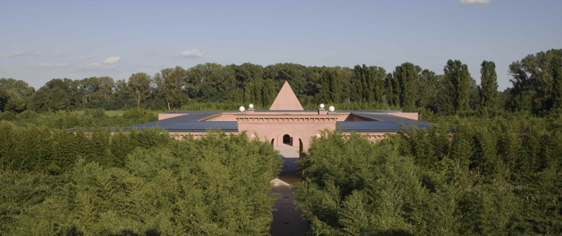  il labirinto visto dal belvedere - foto Mauro Davoli

Ufficio Stampa Labirinto  Orsola Bontempi 0521827081 - press@francomariaricci.com  Ufficio Stampa Mara Vitali Comunicazione  Mara Vitali 3356090351 - mara@maravico.it  Lisa Oldani 3494788358 - lisa@maravico.it | Informazioni Mostra Covili  Matteo Covili 3389250232 - contatti  Archivio Gino Covili · CoviliArte  www.ginocovili.com – www.coviliarte.com | 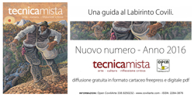

www.labirintodifrancomariaricci.com • www.covili.com

